**МЕТОДИЧЕСКИЕ РЕКОМЕНДАЦИИ**

**по проведению ООС посредством заочного голосования с использованием ГИС ЖКХ**

**Проведение общего собрания собственников в ГИС ЖКХ.**

Для принятия участия в голосованиях необходимо нажать на гиперссылку «Голосование по дому» на главной странице личного кабинета.

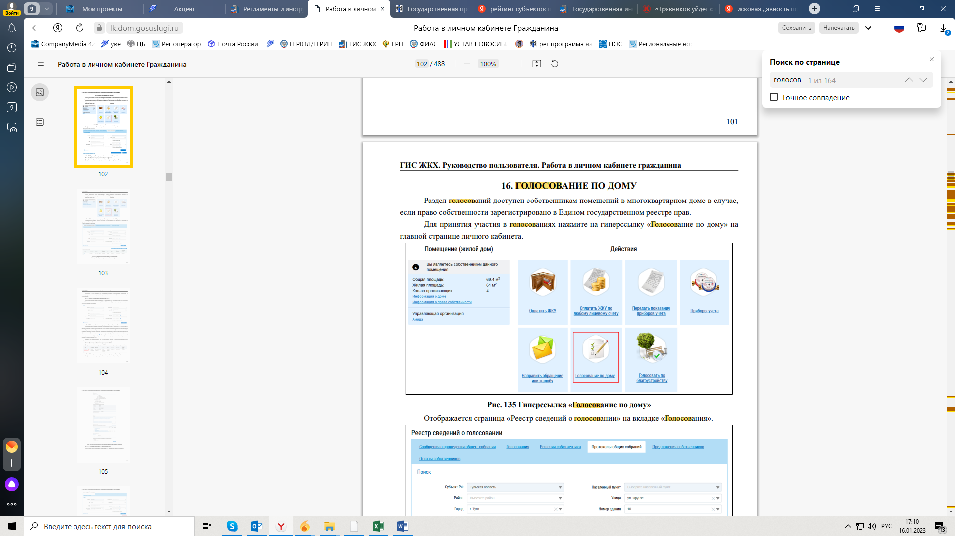

**Гиперссылка для перехода в Реестр голосований в ЛК гражданина**

Отображается страница «Реестр сведений о голосовании» на вкладке «Голосования». Для организации ОСС необходимо открыть вкладку «Сообщения о проведении общего собрания».

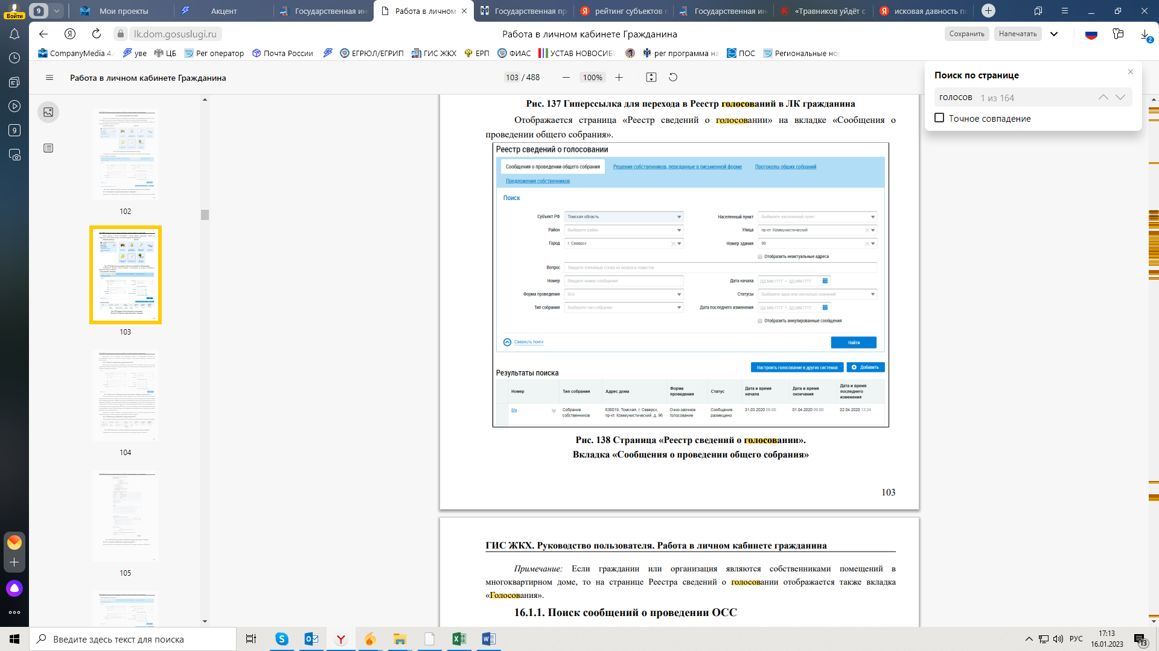

**Страница «Реестр сведений о голосовании». Вкладка «Сообщения о проведении общего собрания**»

Для создания нового сообщения о проведении ОСС необходимо нажать на кнопку «Добавить».

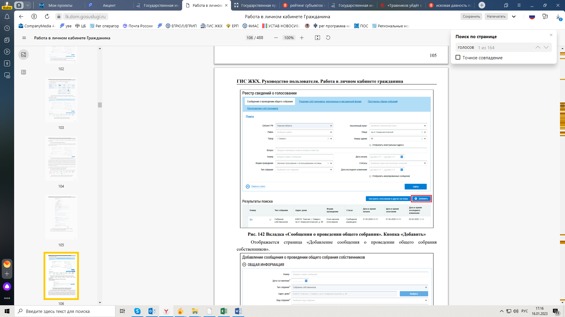

**Вкладка «Сообщения о проведении общего собрания». Кнопка «Добавить»**

Отображается страница «Добавление сообщения о проведении общего собрания собственников»

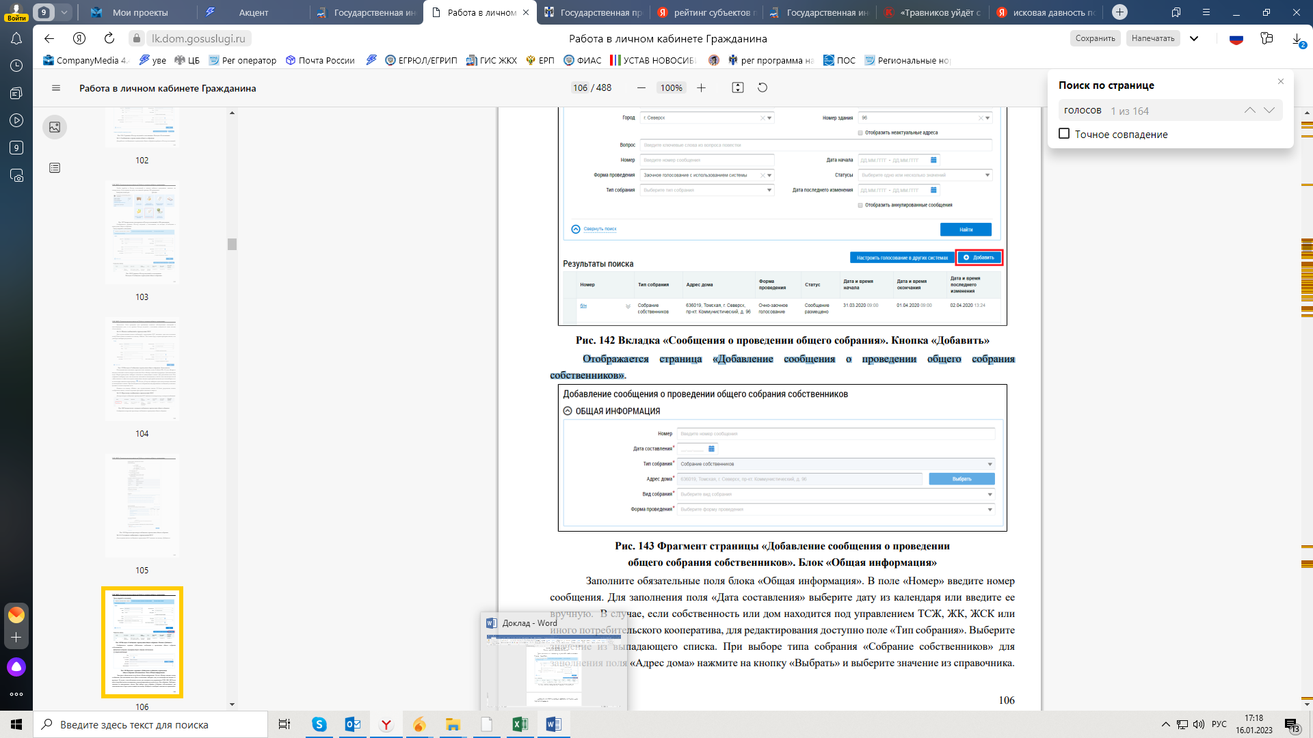

**Фрагмент страницы «Добавление сообщения о проведении**

**общего собрания собственников». Блок «Общая информация»**

Заполните обязательные поля блока «Общая информация». В поле «Номер» введите номер сообщения. Для заполнения поля «Дата составления» выберите дату из календаря или введите ее вручную. При выборе типа собрания «Собрание собственников» для заполнения поля «Адрес дома» нажмите на кнопку «Выбрать» и выберите значение из справочника. Из выпадающих списков выберите вид и форму собрания.

**Внимание!** Форма «Заочное голосование с использованием системы» доступна только в тех домах, где еще не выбран администратор ОСС и не проводилось голосований с использованием системы. В зависимости от выбранной формы проведения в блоке «Общая информация» отображаются дополнительные поля. Заполните их.

При выборе формы собрания «Заочное голосование с использованием системы» отображаются дополнительные поля.

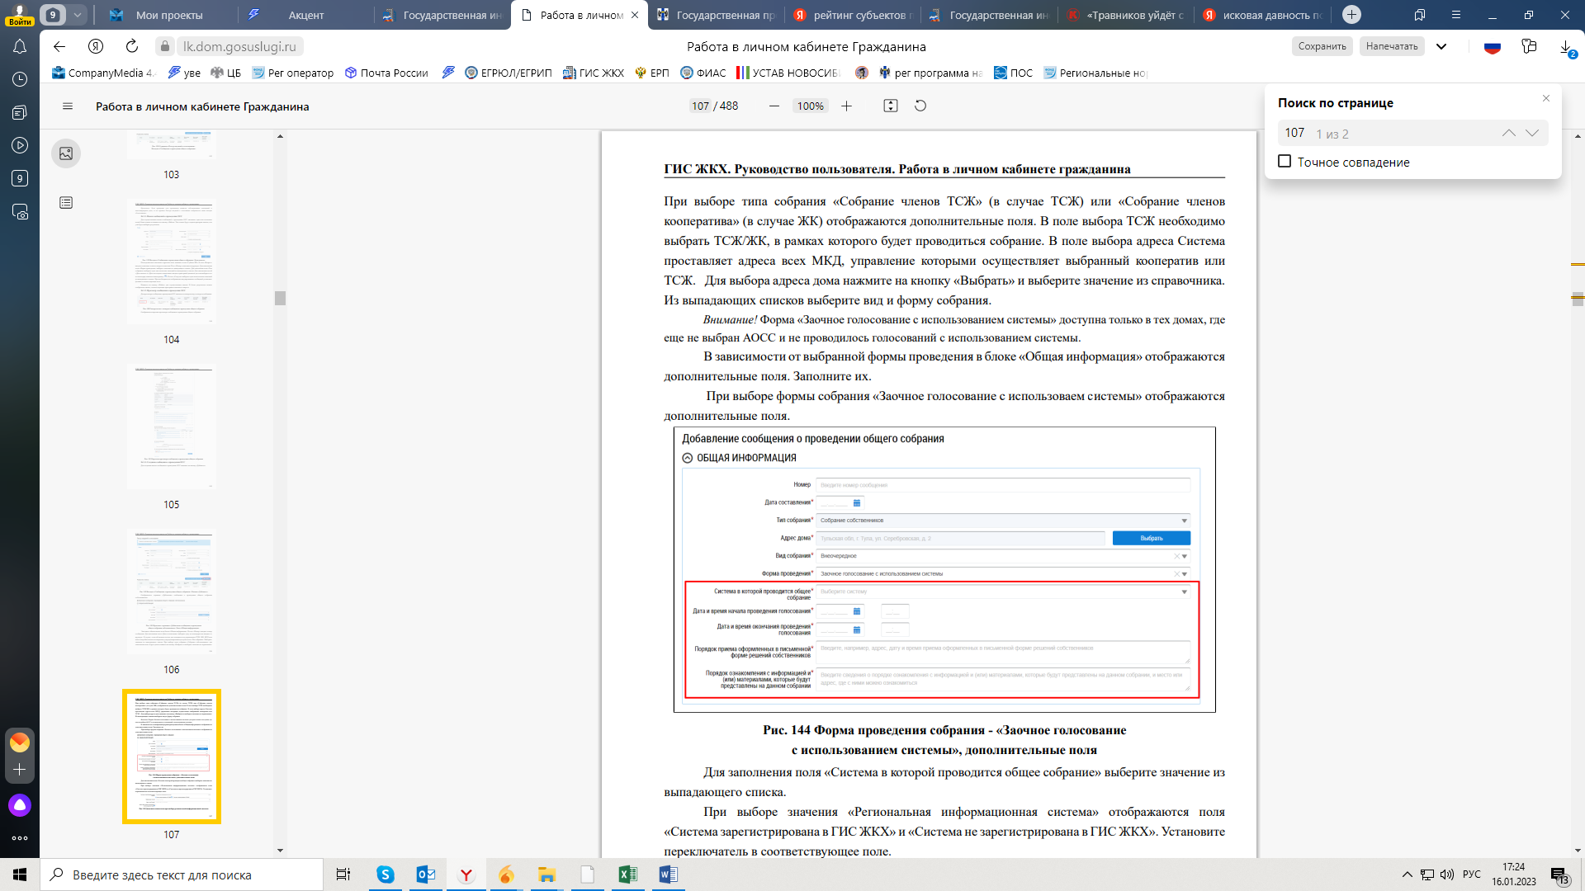

**Форма проведения собрания - «Заочное голосование с использованием системы», дополнительные поля**

Добавление сообщения в режиме первого общего собрания собственников доступно только при выполнении условий:

– В выбранном доме нет назначенных администраторов общего собрания;

– В выбранном доме нет размещенного протокола общего собрания, на котором выбрали администратора общего собрания;

– В выбранном доме нет идущих голосований с использованием системы.

Для голосования в режиме первого общего собрания должны выполняться условия, описанные частью 2.1 статьи 47.1 ЖК РФ.

Для заполнения блока «Инициаторы голосования» нажмите на кнопку «Добавить» и выберите значение из выпадающего списка.

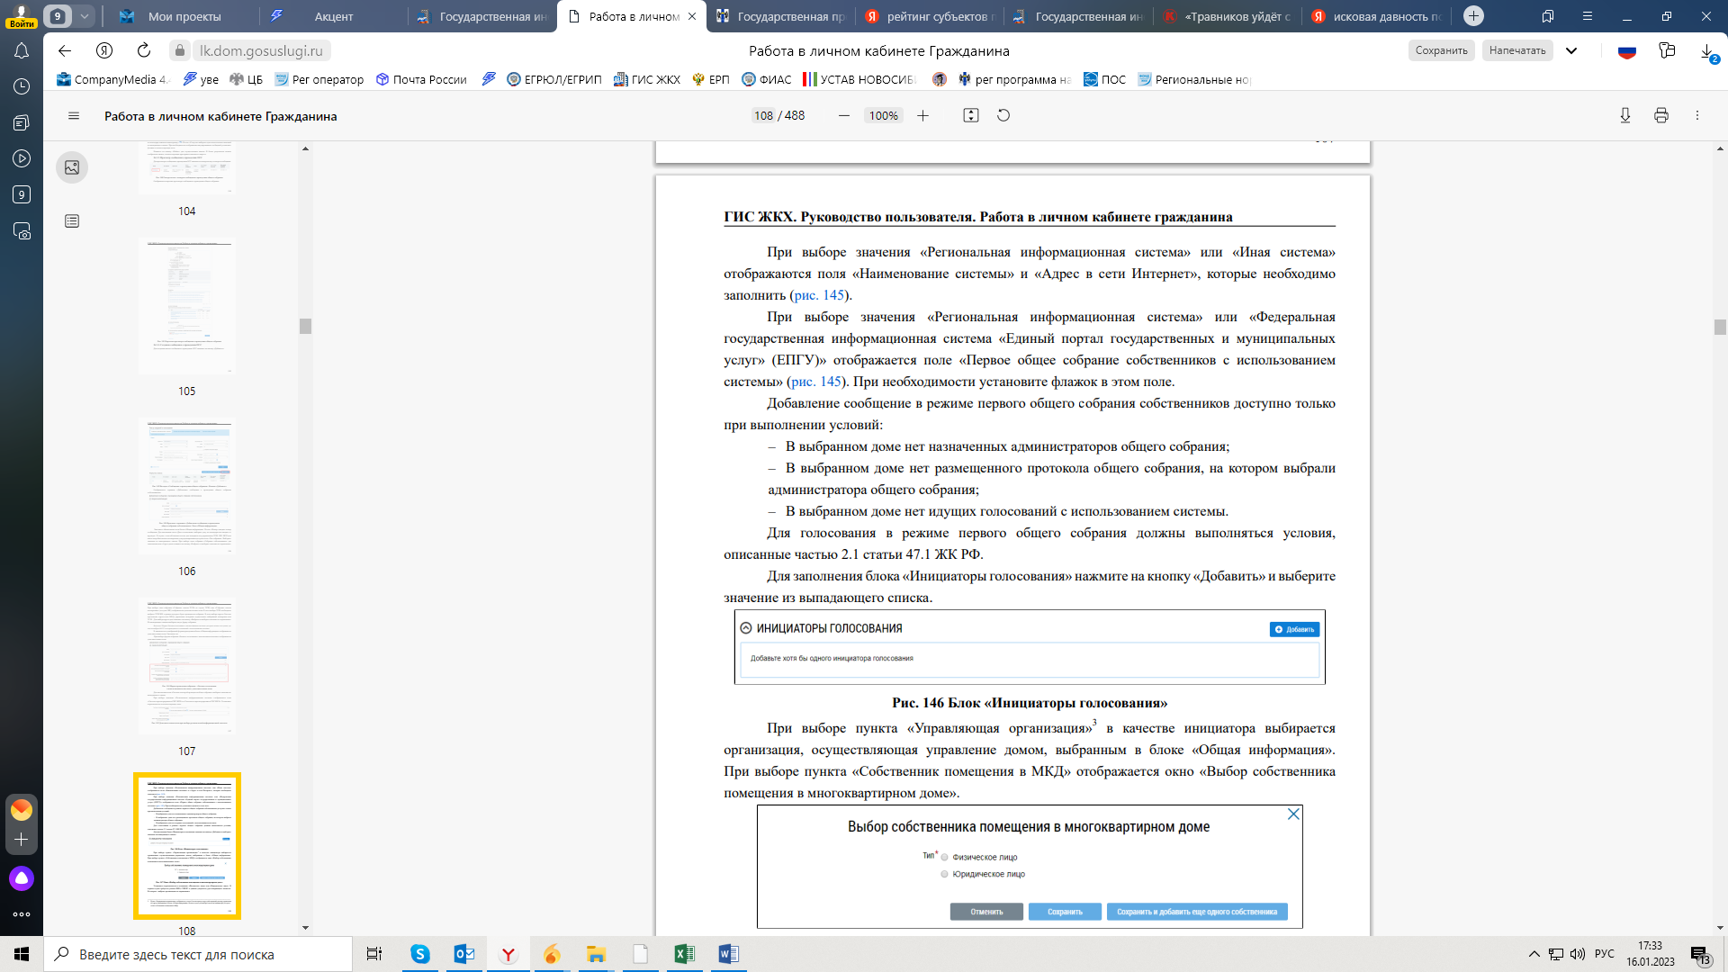

**Блок «Инициаторы голосования»**

При выборе пункта «Управляющая организация» в качестве инициатора выбирается организация, осуществляющая управление домом, выбранным в блоке «Общая информация». При выборе пункта «Собственник помещения в МКД» отображается окно «Выбор собственника помещения в многоквартирном доме».

**ВАЖНО!** Пункт «Управляющая организация» отображается, если в Системе присутствует действующий договор управления по адресу, выбранному в блоке «Общая информация». В ином случае для выбора в качестве инициатора доступен только собственник помещения в МКД.

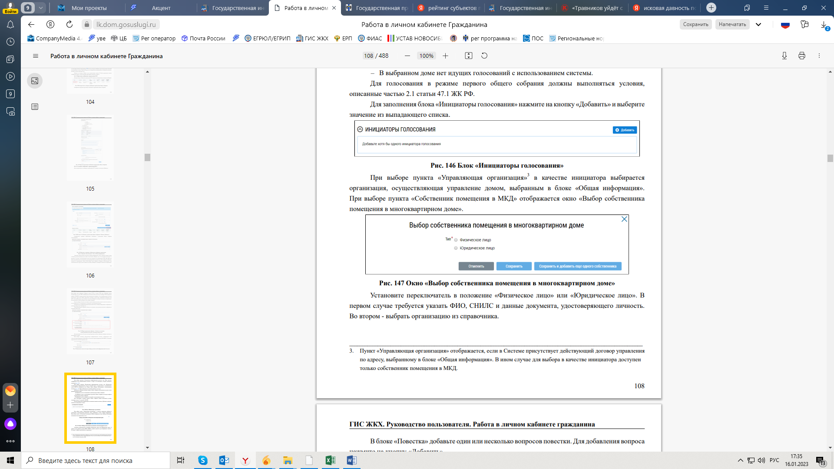

**Окно «Выбор собственника помещения в многоквартирном доме»**

Установите переключатель в положение «Физическое лицо» или «Юридическое лицо». В первом случае требуется указать ФИО, СНИЛС и данные документа, удостоверяющего личность. Во втором - выбрать организацию из справочника.

В блоке «Повестка» добавьте один или несколько вопросов повестки. Для добавления вопроса нажмите на кнопку «Добавить».

Если нет никаких вопросов, которые хотите вынести на голосование, то можно провести ОСС по вопросам, которые выбраны в системе по умолчанию:

– Порядок приема администратором общего собрания сообщений о проведении общих собраний собственников помещений в многоквартирном доме;

– Порядок приема администратором общего собрания решений собственников помещений в многоквартирном доме по вопросам, поставленным на голосование;

– Продолжительность голосования по вопросам повестки дня общего собрания собственников помещений в многоквартирном доме в форме заочного голосования с использованием системы;

– Определение лиц, которые от имени собственников помещений в многоквартирном доме уполномочены на использование системы или иных информационных систем при проведении общего собрания собственников помещений в многоквартирном доме в форме заочного голосования (администратора общего собрания собственников) с указанием СНИЛС и (или) ОГРН.

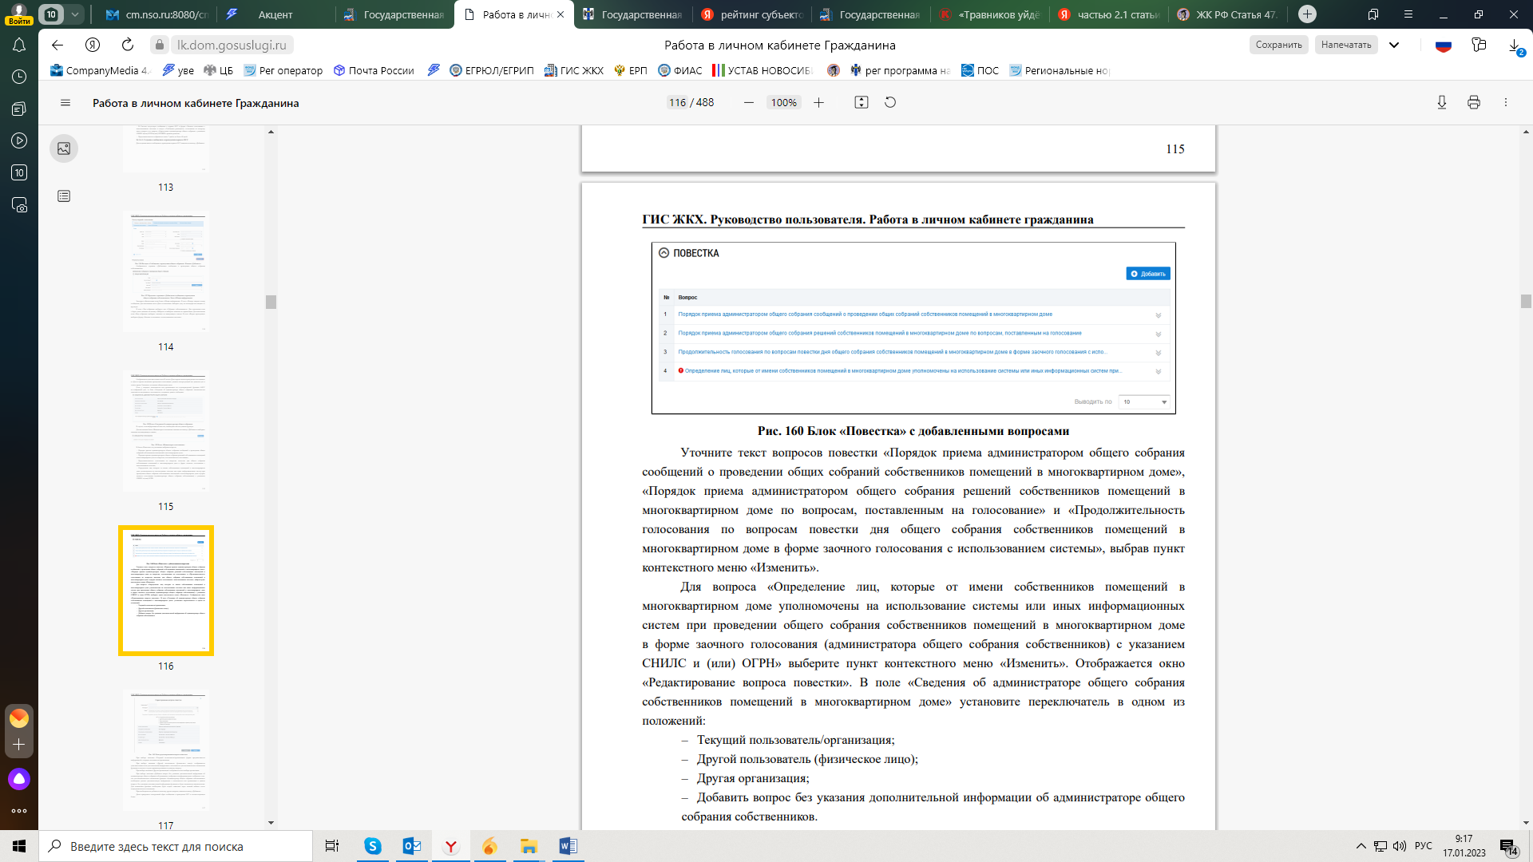

**Блок «Повестка» с добавленными вопросами**

Уточните текст вопросов повестки выбрав пункт контекстного меню «Изменить».

Для вопроса «Определение лиц, которые от имени собственников помещений в многоквартирном доме уполномочены на использование системы или иных информационных систем при проведении общего собрания собственников помещений в многоквартирном доме в форме заочного голосования (администратора общего собрания собственников) с указанием СНИЛС и (или) ОГРН» выберите пункт контекстного меню «Изменить». Отображается окно «Редактирование вопроса повестки».

В поле «Сведения об администраторе общего собрания собственников помещений в многоквартирном доме» установите переключатель в одном из положений:

- При выборе значения «Текущий пользователь/организация» форма предзаполняется информацией о текущем пользователе/организации.

- При выборе значения «Другой пользователь (физическое лицо)» отображаются дополнительные поля для заполнения информации о пользователе для автоматического назначения функции в системе в случае принятия решения по данному вопросу.

- При выборе значения «Другая организация» отображается поле выбора организации.

- При выборе значения «Добавить вопрос без указания дополнительной информации об администраторе общего собрания собственников» отображается информационное сообщение о том, что для автоматического назначения функции «Администратор общего собрания собственников» необходимо указать дополнительную информацию о пользователе или организации в данном вопросе. Без указания дополнительной информации функция не будет назначаться автоматически. Для назначения функции необходимо будет подать заявление через личный кабинет после подведения итогов голосования.

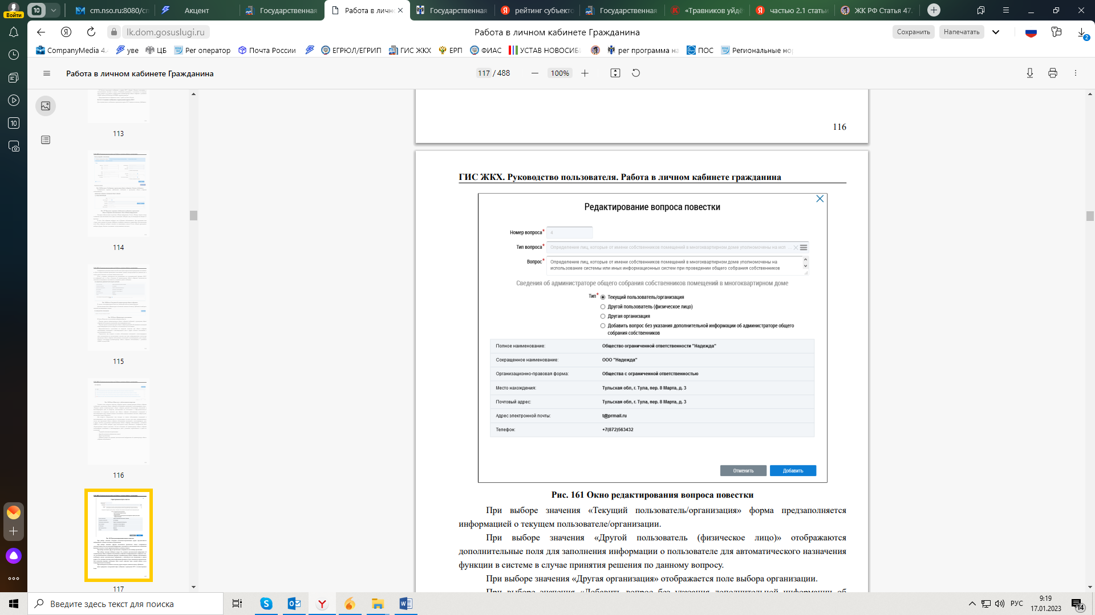

**Окно редактирования вопроса повестки**

При необходимости добавьте в повестку другие вопросы, нажав на кнопку «Добавить».

Далее прикрепите электронный образ сообщения о проведения ОСС в соответствующем блоке.

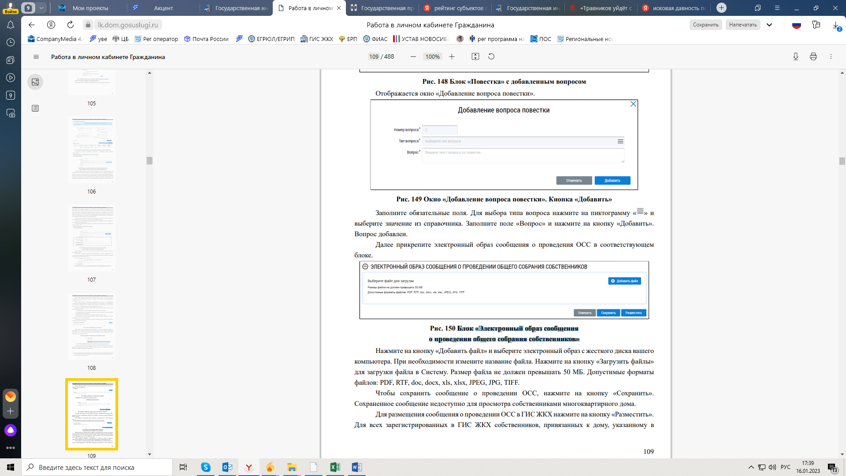

**Блок «Электронный образ сообщения о проведении общего собрания собственников»**

Чтобы сохранить сообщение о проведении ОСС, нажмите на кнопку «Сохранить».

Сохраненное сообщение недоступно для просмотра собственниками многоквартирного дома.

Для размещения сообщения о проведении ОСС в ГИС ЖКХ нажмите на кнопку «Разместить». Для всех зарегистрированных в ГИС ЖКХ собственников, привязанных к дому, указанному в сообщении о проведении ОСС, Система формирует уведомление о проведении ОСС и отправляет его по адресам электронной почты, указанным в регистрационных данных собственников.

**Примечание:** Сообщение о проведении общего собрания собственников помещений в многоквартирном доме в форме заочного голосования с использованием Системы размещается администратором общего собрания в ГИС ЖКХ не позднее чем за десять дней до даты и времени начала проведения такого собрания. Продолжительность собрания не менее 7 дней и не более 60 дней.

Для размещения сообщения раскройте контекстное меню сообщения и выберите пункт «Разместить».

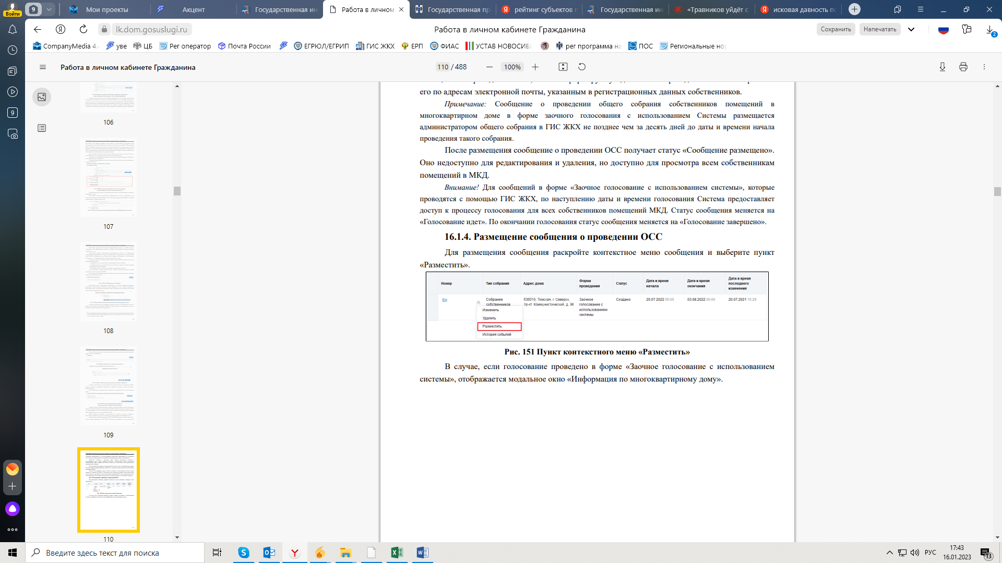

**Пункт контекстного меню «Разместить»**

После размещения сообщение о проведении ОСС получает статус «Сообщение размещено». Оно недоступно для редактирования и удаления, но доступно для просмотра всем собственникам помещений в МКД.

**Внимание!** Для сообщений в форме «Заочное голосование с использованием системы», которые проводятся с помощью ГИС ЖКХ, по наступлению даты и времени голосования Система предоставляет доступ к процессу голосования для всех собственников помещений МКД. Статус сообщения меняется на «Голосование идет». По окончании голосования статус сообщения меняется на «Голосование завершено».

В случае, если голосование проведено в форме «Заочное голосование с использованием системы», отображается модальное окно «Информация по многоквартирному дому».

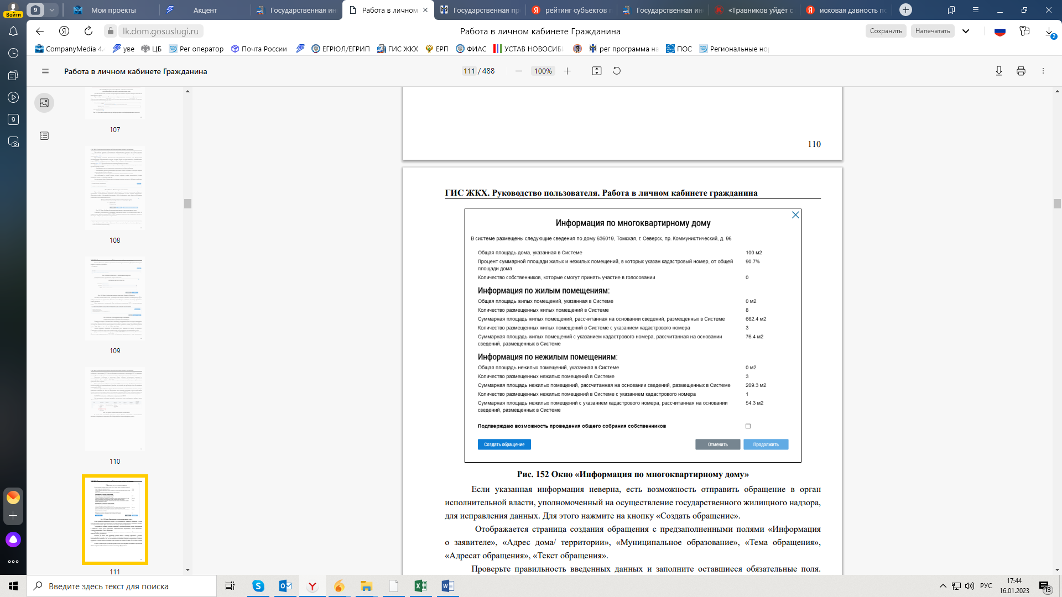

**Окно «Информация по многоквартирному дому»**

**Внимание!** В случае, если суммарная площадь жилых и нежилых помещений, в которых указан кадастровый номер, меньше 50% от общей площади дома, указанной в Системе, отображается информационное сообщение о том, что для размещения сообщения суммарная площадь жилых и нежилых помещений, в которых указан кадастровый номер, должны быть больше или равна 50% от общей площади дома. Если все данные верны, установите флажок в поле «Подтверждаю возможность проведения общего собрания собственников» и нажмите на кнопку «Продолжить».

**Добавление решения собственника к размещенному сообщению о проведении первого ОСС**

Система позволяет пользователю размещать решения собственника по голосованию. Размещение решений доступно для размещенных сообщений о проведении первого общего собрания собственников.

Система отображает страницу «Решение собственника». Для прикрепления решения собственника, переданного в письменной форме, к сообщению о проведении ОСС выполните следующие шаги.

На вкладке «Сообщения о проведении общего собрания» раскройте контекстное меню сообщения в статусе «Сообщение размещено», «Голосование идет» или «Голосование завершено» (в случае если ещё не подведены итоги голосования), и выберите пункт «Просмотреть».

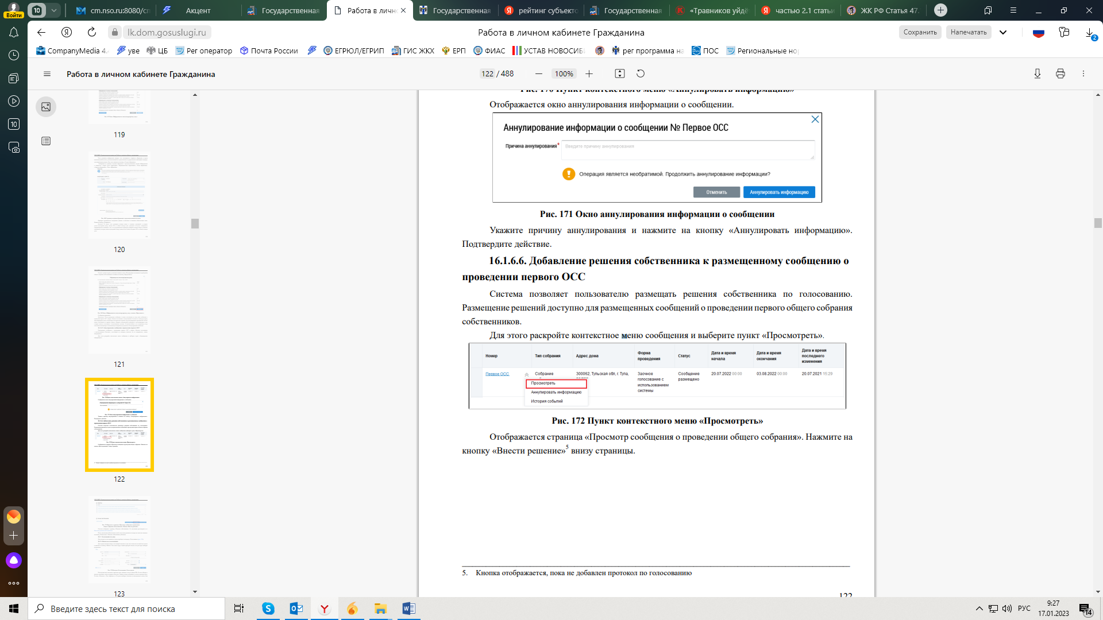

**Пункт контекстного меню «Просмотреть»**

Отображается страница «Просмотр сообщения о проведении общего собрания». Нажмите на кнопку «Внести решение» внизу страницы. Кнопка отображается, пока не добавлен протокол по голосованию.

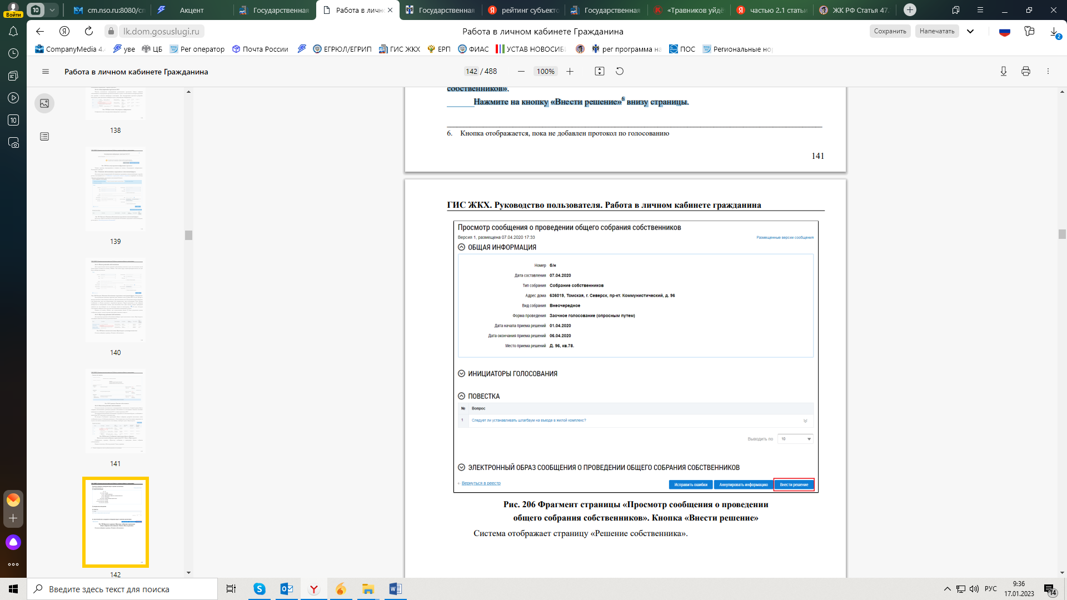

**Фрагмент страницы «Просмотр сообщения о проведении общего собрания собственников. Кнопка «Внести решение»**

Заполните поля формы.

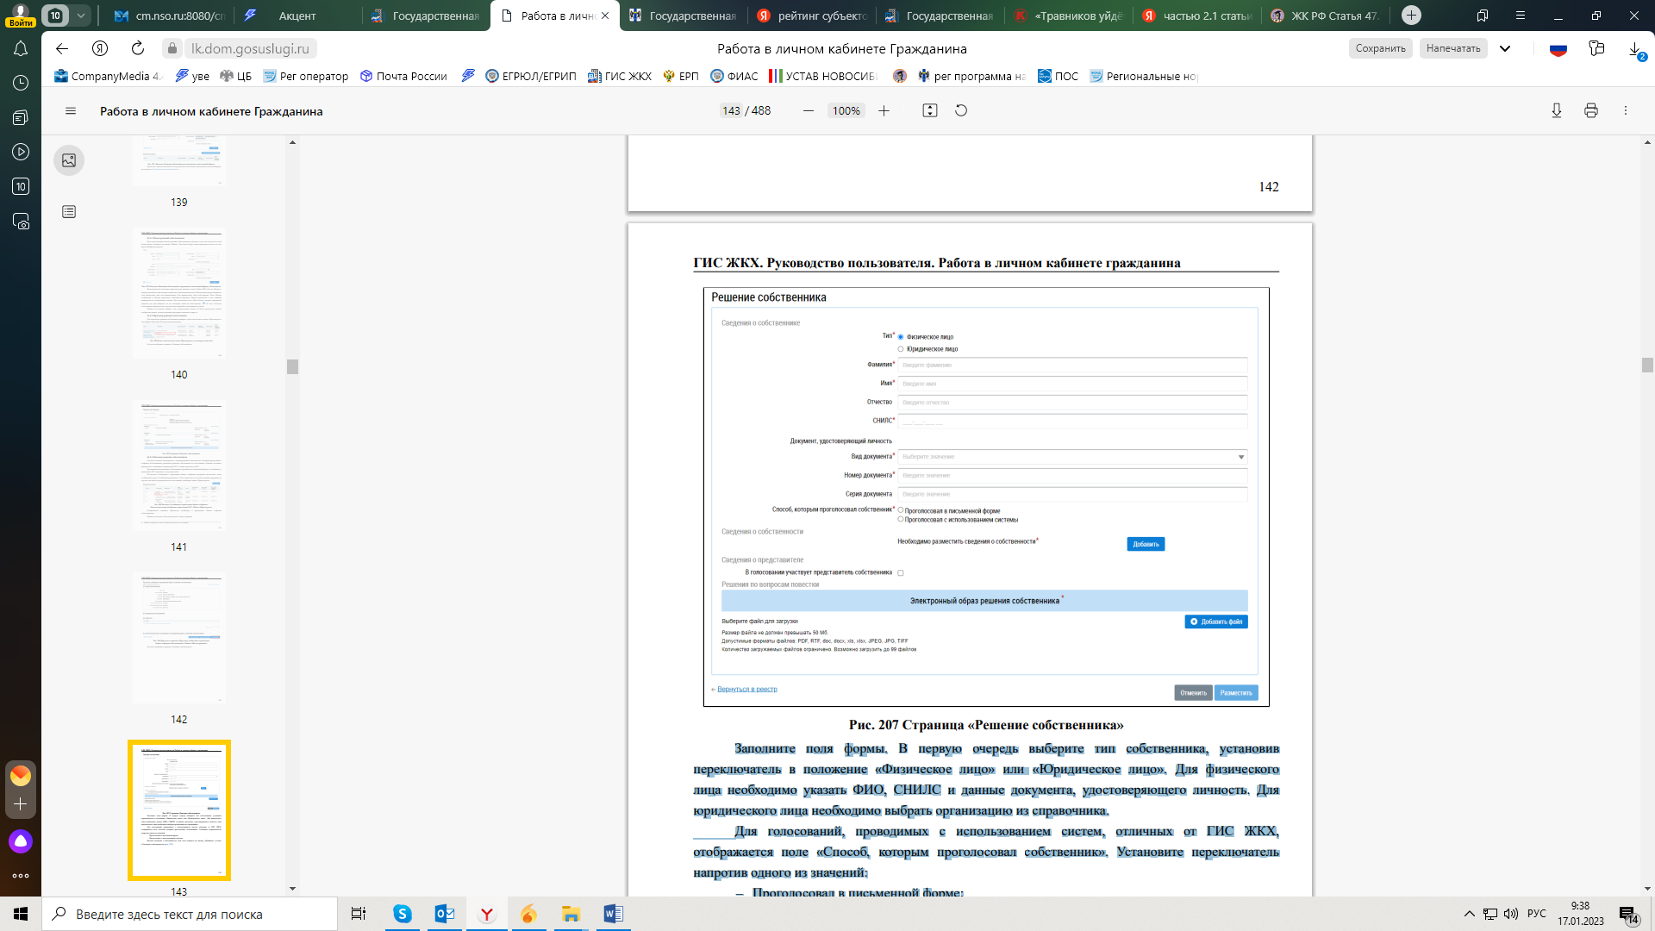

В первую очередь выберите тип собственника, установив переключатель в положение «Физическое лицо» или «Юридическое лицо».

Для физического лица необходимо указать ФИО, СНИЛС и данные документа, удостоверяющего личность.

Для юридического лица необходимо выбрать организацию из справочника.

Внесите сведения о собственности. Для этого нажмите на кнопку «Добавить» в блоке «Сведения о собственности». Введите номер и дату государственной регистрации права собственности и нажмите «Сохранить».

Далее укажите решение собственника по каждому из вопросов повестки, установив переключатель в соответствующее положение:

– «За»;

– «Против»;

– «Воздержался».

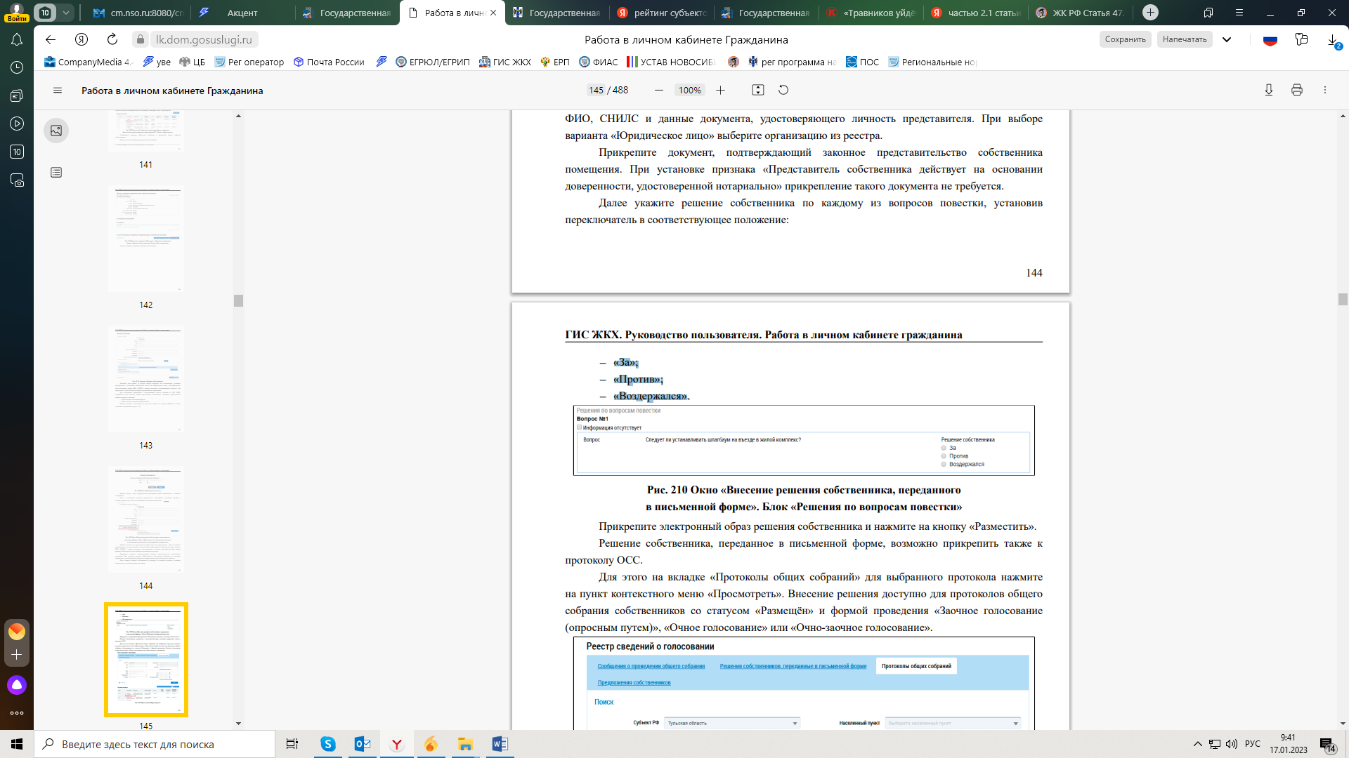

**Окно «Внесение решения собственника, переданного в письменной форме». Блок «Решения по вопросам повестки»**

Прикрепите электронный образ решения собственника и нажмите на кнопку «Разместить». Решение собственника добавлено.